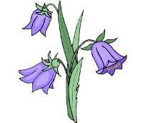
Група раннього дошкільного віку "Дзвіночок"

Вихователі:
Тимощук Олена Миколаївна
Губаль Людмила Василівна

Пропонуємо цікаві завдання для розвитку дітей на тиждень за темою «Родинні стосунки»
Прочитайте вірш:
Мама, тато, дід, бабуся-
Всіх назву, не помилюся.
Старший братик і сестричка-
В нас сімейка невеличка.
І скажу вам залюбки,
Тато, мама - це БАТЬКИ,
Я із братиком - їх ДІТИ,
Всі ми вмієм дружно жити.
Ну, а разом ми - СІМ'Я:
Тато, мама, братик, я. (В.Гринько)
Поясніть дітям, що рідні люди, що живуть разом - це СІМ'Я або РОДИНА

Перегляньте відео «Що таке моя сім’я?»
https://www.youtube.com/watch?v=8qxgcfNVwnI

Пальчикова гра "Моя сім'я"
Оцей пальчик наш дідусь.
Оцей пальчик баба.
Оцей пальчик наш татусь.
Оцей пальчик мама.
Оцей пальчик хто з вас зна?
Оцей пальчик та ж це я!

Розгляньте картинки "Дружна родина". Проведіть бесіду:
-Кого ви бачите на картинці?
-Що робить мама? Тато? Інші члени родини?
-Хто і як піклується про дітей?
-Як звати рідних?
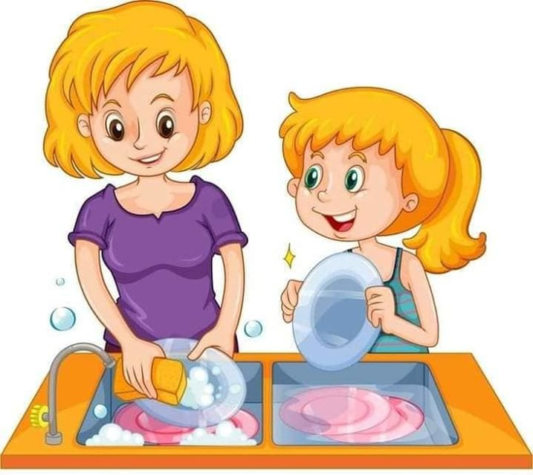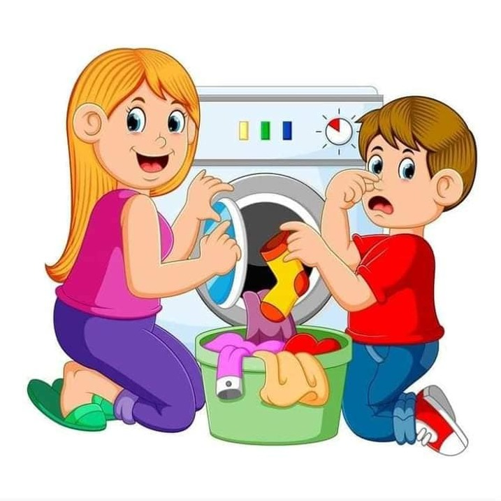
Гра «Скажи яка?»
-Яка мама? (добра, ніжна, лагідна, красива, весела...)
-Як лагідно можна назвати маму?(матуся, матінка, мамуся)
-Який тато?(сильний, сміливий, добрий)
-Як лагідно можна назвати тата? (татусь, татусенько, таточко)

Послухайте і поспівайте разом з дітками пісеньку про маму
https://youtube.com/watch?v=esO3JRgpaFk&feature=share

Проведіть гру "Зваримо смачний борщ і компот" з допомогою відео:
https://youtube.com/watch?v=x53_r4Xdr0A&feature=share

Зліпіть "Тортик" на сімейне свято. В допомогу:
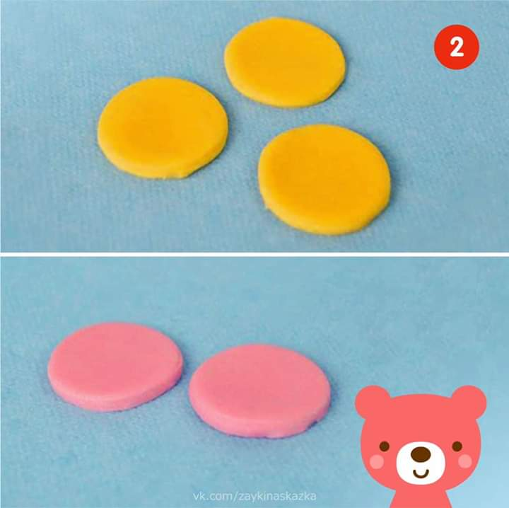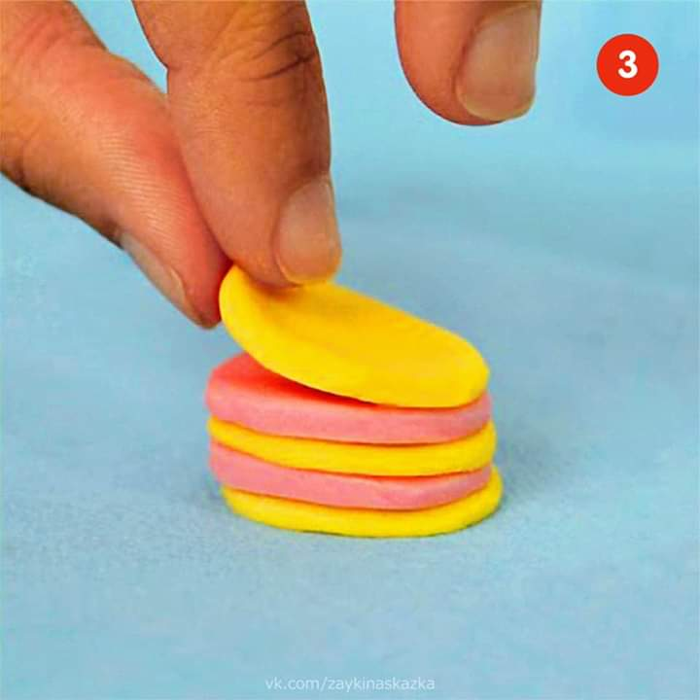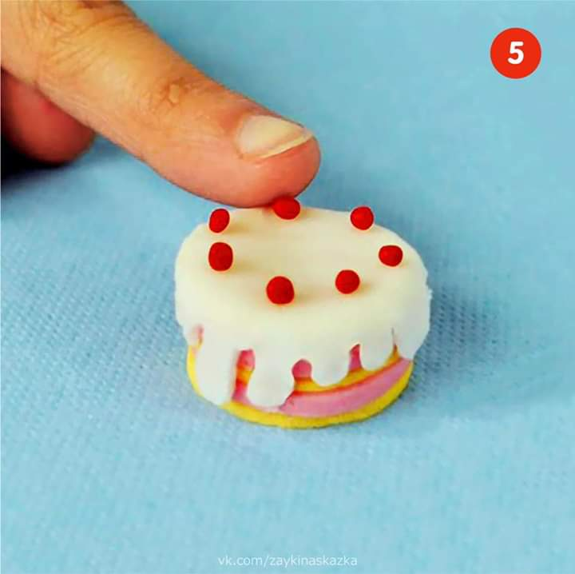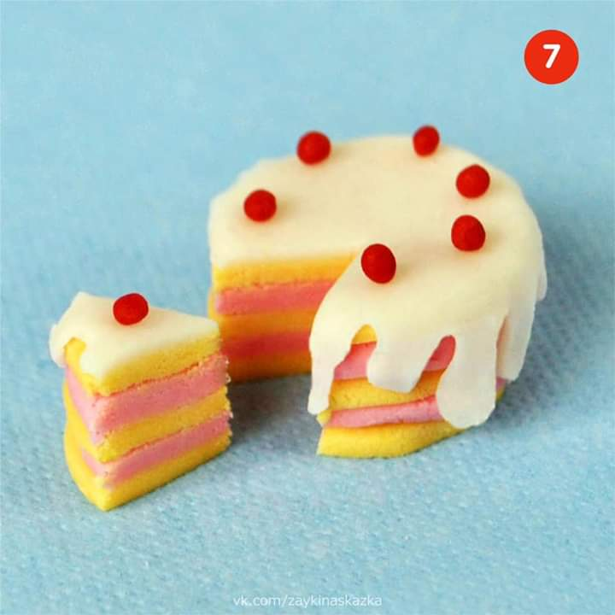

Шаблони для малювання пальчиком «Квіти для матусі», «Намисто для бабусі»
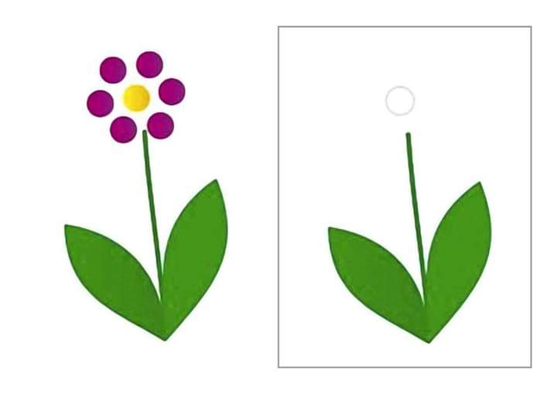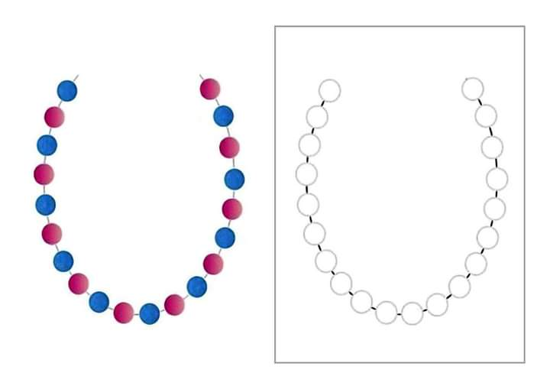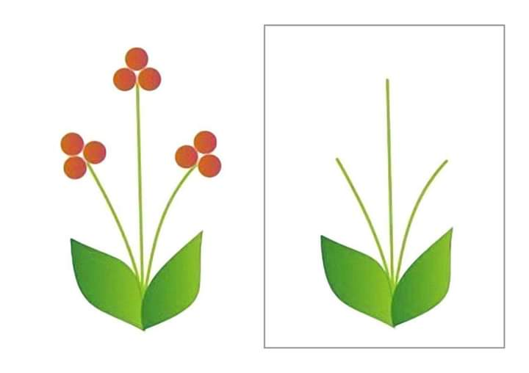

Проведіть з малюком досліди з водою.
Вправа «Кульки в воді» Необхідний інвентар: дві ємкості, декілька тенісних кульок, ситечко з ручкою. Одна ємкість заповнюється водою,з якої дитині пропонується виловити кульки ситечком у другу ємкість. Дитина помічає, що з ситечка вода виливається, а кульки не тонуть у воді. Гра розвиває дрібну моторику
Вправа «Дощик» Необхідний інвентар: лійка. Помістіть в ємкість дрібні іграшки, дитина лійкою поливає їх, згадуючи вивчені віршики про дощик. Після «дощика» запропонуйте дитині витерти іграшки серветкою. Гра сприяє розвитку мовлення дитини.
Вправа «Тоне, плаває» Необхідний інвентар: ємкість з водою, різні дрібні предмети, які плавають та тонуть. Запропонуйте дитині кинути в ємкість з водою різні предмети: камінці, гудзики, клапті тканини і т.д.

